- TP la réaction immunitaire adaptative à médiation humorale



L'immunité innée (TP1) permet une réponse rapide contre les pathogènes. Elle constitue une première ligne de défense. Chez l'Homme et les mammifères, lorsque les mécanismes de l’immunité innée sont insuffisants, la réaction immunitaire se poursuit par une seconde réponse appelée adaptative dont nous allons étudier les mécanismes.
La production d’anticorps est l’une des manifestations de la réponse immunitaire adaptative. Ce sont des molécules à forte spécificité et dont le rôle est de neutraliser les antigènes.
"La réponse immunitaire d'un organisme à une infection présente une composante humorale* spécifique avec intervention d'immunoglobulines/IgG aussi appelées anticorps/Ac."
*Humoral : qui se rapporte aux liquides de l'organisme et aux substances qui y sont dissoutes.
Individu infecté
Individu non infecté
A partir des ressources proposées, retrouvez les arguments qui permettent une telle affirmation et déterminez et justifiez les propriétés des anticorps.
Vous commencerez par réaliser le protocole de la seconde partie et lors des périodes d’inactivité, vous réaliserez la 1ERE partie.
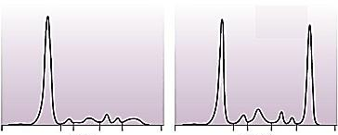
- Les acteurs de la réaction immunitaire à médiation humorale.
Document 1. Evolution du taux d'immunoglobulines chez un individu infecté par le bacille tétanique, et chez un individu non infecté. Mesures réalisées à partir d’une prise de sang.
IgG* ou Ac*
Albumine
Albumine
IgG* ou Ac*
*IgG = immunoglobulines – gammaglobulines
*Ac = anticorps
Analyse :La comparaison des graphiques de serums d’individus témoin et d’individus ayant reçus des injections de substances étrangères permet d’observer l’augmentation de la quantité de gammaglobulines.Les gammaglobulines semblent être des substances ayant un rôle majeur dans la lutte contre l’infection.
rappel :
- Sang sans les cellules : plasma
- Plasma : Le plasma est un liquide de couleur jaunâtre qui correspond à la partie liquide du sang
- Serum : Le sérum correspond au plasma sans le fibrinogène, ce qui signifie après coagulation.

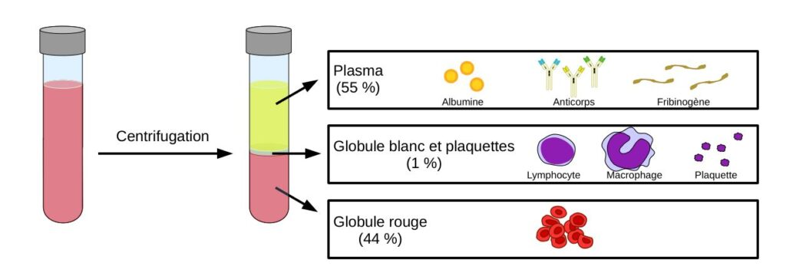

Document 2 : Conséquences d'injections de toxines tétanique ou diphtérique- analyser les 3
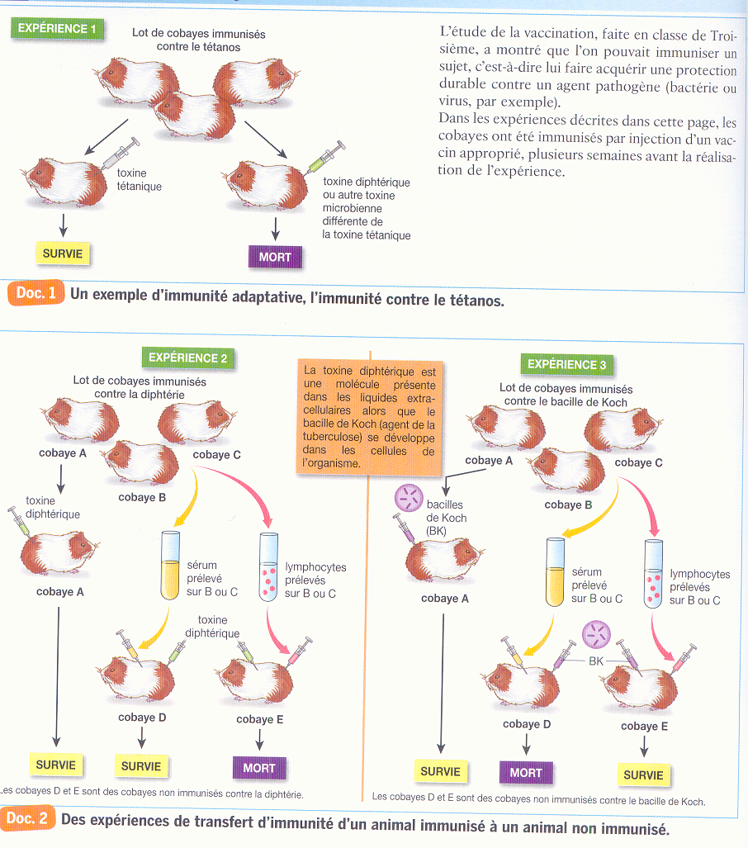
expériences suivantes :
Analyse:
Exp 1 :Dans l’expérience 1, les cobayes ayant reçu l’injection d’un « vaccin approprié » (anatoxine tétanique) sont protégés contre le tétanos mais pas contre la diphtérie ni contre toute autre toxine microbienne.
On peut donc dire que la protection assurée par l’injection d’anatoxine tétanique est spécifique.

Analyse:
Dans les expériences 2 et 3, le cobaye A survit à une injection de l’agent pathogène contre lequel il a été immunisé. L’immunisation lui a donc conféré une immunité contre cet agent pathogène.
Dans les deux cas, on essaie ensuite de transférer de manière passive, par injection de sérum ou de cellules, l’immunité d’un animal immunisé (cobaye B ou C) à un animal non immunisé (cobaye D ou E).

Dans l’expérience 2, la protection est obtenue par transfert de sérum ; on dit que c’est une défense à médiation humorale (en vieux français, le mot « humeurs » désignait l’ensemble des liquides de l’organisme).
Dans l’expérience 3, la protection est obtenue par transfert de cellules ; on dit que c’est une défense à médiation cellulaire.

Document 3 : les lymphocytes B et la réaction à médiation humorale.
Chez un individu infecté par le bacille du tétanos, on observe une hypertrophie des ganglions lymphatiques. Un prélèvement dans un tel ganglion révèle la présence de 2 types de cellules présentées sur les figures 1 et 2.
Chez un individu non infecté, un prélèvement dans un ganglion lymphatique ne révèle la présence que de cellules telles que celle représentée sur la figure 1.
Figure 1 : Lymphocyte B  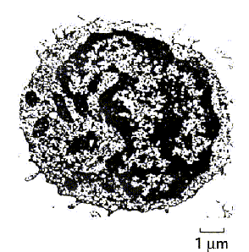 | Figure 2 : Plasmocyte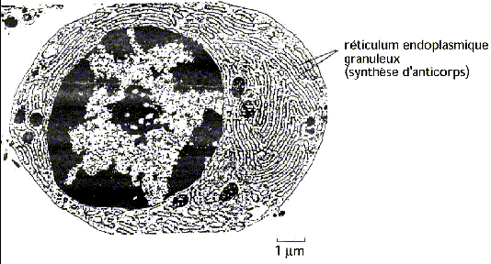

- En observant les deux électronographies, et en comparant la structure du plasmocyte à celle du lymphocyte B non activé, on peut dire que le plasmocyte, qui n’apparait que lorsque l’individu est infecté, est caractérisé par l’abondance de l’appareillage de synthèse des protéines dans le cytoplasme : réticulum endoplasmique granuleux, mitochondries et également appareil de Golgi bien visibles sur l’électronographie.
Mise en relation avec le doc 1 (gammaglobulines) : plasmocytes à l’origine de la production d’Ac.

2ème PARTIE

- Recherche d’anticorps par la méthode d’Ouchterlony.

Principe de la méthode d’Ouchterlony
C’est une méthode d’immunodiffusion sur gel : les solutions déposées dans les puits creusés dans le gel diffusent de façon homogène dans toutes les directions autour du puits. Deux auréoles de diffusion peuvent donc entrer en contact lorsqu’elles ont suffisamment progressé. Cette zone de contact reste invisible s’il n’y a pas de réaction entre les deux solutions. Quand il y a réaction entre les solutions, il se forme un arc de précipitation visible à l’œil nu. Celui-ci est dû à l’interaction entre de nombreux anticorps spécifiques et les antigènes , entraînant la formation de complexes immuns.

On cherche à démontrer qu’après un premier contact avec un élément étranger ou antigène, ici la BSA (Albumine de Bœuf purifiée), un organisme (un lapin par exemple) acquiert des substances chimiques, dissoutes, qui sont des anticorps spécifiques de l’antigène.

Ressources
Matériel disponible :
- différentes solutions :
P= sérum de poule / B= sérum de bœuf / L = sérum de lapin à tester (ayant reçu de la BSA par injection) /
C1 = sérum de cheval SAB = solution d’albumine de bœuf purifiée
- une boîte de pétri - contenant de la gélose
- un tube emporte-pièce et un cure-dent ou une aiguille
- un marqueur (pour marquer la boîte de Pétri)
- une petite feuille de papier noir

Etape A : concevoir une stratégie pour résoudre une situation problème
mettre en œuvre un protocole de résolution pour obtenir des résultats exploitables( durée : 20 minutes)
Après lecture de la fiche protocole (principe de la méthode d’Ouchterlony ) choisir la disposition des solutions à déposer dans la boîte de Pétri et commencer la construction du schéma sur la fiche-réponse.
Appeler le professeur pour vérifier votre proposition et obtenir éventuellement une aide.

Mettre en œuvre le protocole

Appeler le professeur pour vérifier vos résultats et obtenir éventuellement une aide ou un document secours (au tableau)

Etape B : présenter les résultats pour les communiquer
Exploiter les résultats obtenus pour répondre au problème
- Réaliser le schéma légendé pour rendre compte des résultats du test.
- Rédiger un texte explicatif du schéma.
- Exploiter les résultats pour démontrer qu’après un premier contact avec un antigène, un organisme acquiert des substances chimiques qui sont des anticorps spécifiques de l’antigène.
Répondre sur la fiche-réponse candidat.

PROTOCOLE: PREPARER LES BOITES DE GELOSE (voir l’intervention de julien).

1°) Préparation du test
-utiliser le gabarit de perçage ci-contre pour creuser dans le gel à l’aide du tube emporte- pièce des puits à égale distance d'un puits central et sans dépasser une distance de 5mm bord à bord ;
- éliminer les cylindres de gel avec le cure-dent si nécessaire.

2°) Réalisation des dépôts

- Marquer sur la boîte de Pétri la disposition des produits à déposer dans les puits ;
P= sérum de poule
B= sérum de bœuf
L = sérum de lapin à tester (ayant reçu de la BSA par injection)
C1 = sérum de cheval
SAB = solution d’albumine de bœuf purifiée

- Remplir les différents puits avec la pipette pasteur: chaque produit devra être prélevé avec un compte- goutte (cône jaune)propre, puis être déposé dans les puits sans débordement ni bulles et sans endommager le gel d’agar ;
- Fermer la boite
Attendre 25 à 40 minutes.

3°) Résultats.
- Observer les résultats fournis sur fond noir et en éclairage rasant et présenter-les sur la feuille réponse.
Précautions de la manipulation
- La réaction antigène-anticorps s'obtient de façon optimale lorsque la rencontre ne peut avoir lieu qu'à l'intérieur de la gélose, entre les puits.
Il est donc nécessaire de ne pas déborder au cours de la phase de remplissage des puits.



Les résultats n'étant observables qu'après une vingtaine de minutes, ne pas attendre ce délai pour appeler l'examinateur pour vérification et obtenir un résultat permettant de traiter l'étape 3 durant le temps de migration des produits.

3ème partie : Structure moléculaire des anticorps

1. Observation d’une molécule d’immunoglobuline
https://libmol.org/?href=http://svt.enseigne.ac-lyon.fr/spip/IMG/pdb/IggTotal.pdb
Utiliser les fonctionnalités pour montrer que :
L’affichage des différentes chaines dans Libmol met en évidence les …………. chaînes ………….et les ……….. chaînes ………………….

2. Comparaison des chaînes d’une immunoglobuline
Les séquences protéiques proposées peuvent être comparées avec GénieGen.
https://www.pedagogie.ac-nice.fr/svt/productions/geniegen2/?load=EXT-IGG-CHAINES
Utiliser les fonctionnalités pour montrer que :
Une comparaison simple des séquences met en évidence la présence de 2 chaines courtes …… et ……….. identiques et de 2 chaines longues ………. et ……….. identiques. Les chaines courtes et longues étant par ailleurs différentes.

3. Mise en évidence des zones hypervariables

-les chaînes lourdes
https://www.pedagogie.ac-nice.fr/svt/productions/geniegen2/?load=EXT-CHAINES-H
contient les séquences de 8 chaînes lourdes d’individus différents.

Une comparaison de toutes les chaînes lourdes montre des zones …………………. localisées dans la première partie des protéines, alors que le reste est constant :
Utiliser les fonctionnalités pour montrer que :
Les positions où l’on trouve au moins 4 acides aminés différents pour les 8 chaînes sont les suivantes (au survol par la souris, Geniegen2 indique la position originale d’un acide aminé avant alignement) :
. …………………………………………………………………………..
https://libmol.org/?href=http://svt.enseigne.ac-lyon.fr/spip/IMG/pdb/IggTotal.pdb
Utiliser les fonctionnalités pour montrer que :
Ces acides aminés hypervariables peuvent être mis en évidence sur la structure de l’immunoglobuline /insérer votre capture :
-les chaînes légères
Une comparaison de toutes les chaînes légères montre là aussi des zones hypervariables localisées dans la première partie des protéines, alors que le reste est constant :
https://www.pedagogie.ac-nice.fr/svt/productions/geniegen2/?load=EXT-CHAINES-L
contient les séquences de 9 chaînes légères d’individus différents.
Utiliser les fonctionnalités pour montrer que :
Les positions où l’on trouve au moins 4 acides aminés différents pour les 9 chaînes sont les suivantes (au survol par la souris, Geniegen2 indique la position originale d’un acide aminé avant alignement) :
………………………………………………………………………..
https://libmol.org/?href=http://svt.enseigne.ac-lyon.fr/spip/IMG/pdb/IggTotal.pdb
Utiliser les fonctionnalités pour montrer que :
Ces acides aminés hypervariables peuvent là encore être mis en évidence (en rouge) sur la structure de l’immunoglobuline /insérer votre capture.

4. Fixation de l’antigène
https://libmol.org/?href=http://svt.enseigne.ac-lyon.fr/spip/IMG/pdb/Complexe_Anticorps_Antigene.pdb
Utiliser les fonctionnalités pour montrer que :
L’affichage de toutes les chaines dans met en évidence 2 antigènes (en ………………………..) au contact de l’immunoglobuline :
Les zones hypervariables des chaines de l’immunoglobuline sont au contact de l’antigène, ce qui permet de relier la spécificité de l’anticorps à sa structure.

Réalisez une synthèse de vos observations :
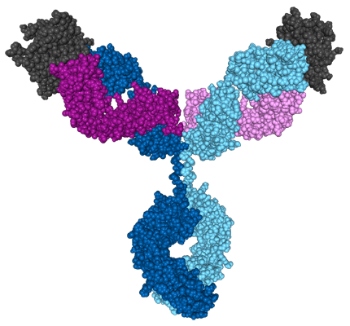

Cette immunoglobuline est divalente : elle possède deux sites identiques de liaison à l’antigène, un au bout de chaque bras. Elle peut donc se lier à deux molécules d’antigène.

